Муниципальное казённое дошкольное образовательное учреждение Чухломский детский сад «Родничок»

Чухломского муниципального района Костромской области

Разработала и провела: Смирнова Е. В.

Вторая младшая группа

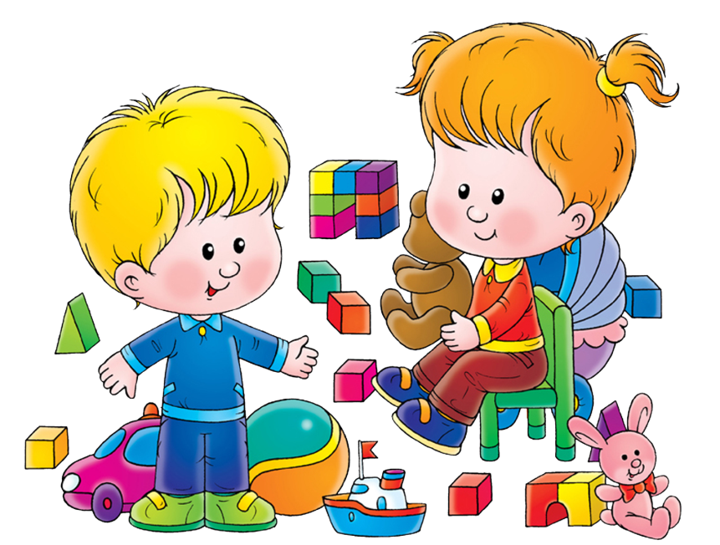

2014 - 2015г.

**Проблема:** в младшем дошкольном возрасте дети многие игрушки используют не по назначению, не умеют играть с ними.   
**Актуальность проблемы:**   
Для младших дошкольников важнейшей составной частью образовательного пространства являются игра и игрушка. Игрушки для ребенка - та «среда», которая позволяет исследовать окружающий мир, формировать и реализовывать творческие способности, выражать свои чувства; игрушки учат общаться и познавать себя. Подбор игрушек - дело серьезное и ответственное. От успешного решения этой проблемы зависят настроение ребенка и прогресс в его развитии. Иногда взрослые расстраиваются, даже сердятся на ребенка за то, что игрушки не используются или ломаются, не подозревая, что он просто не умеет во все это играть. Сами по себе игрушки ничего для ребенка не будут значить, если он не знает, как и во что с ними играть. **Паспорт педагогического проекта.   
Вид проекта:** творческо-игровой.  
**Тип проекта:** краткосрочный (1 неделя).  
**Участники проекта:** воспитатели, дети младшего дошкольного возраста, родители.  
**Цель проекта:** формирование у детей социально - нравственных качеств через организацию разных видов деятельности: игровой, познавательной, продуктивной. Формирование у детей игровых навыков, отражающих известные им жизненные ситуации.   
**Задачи:**   
- учить игровым действиям с игрушкой в соответствии с ее назначением, учитывая индивидуальные и возрастные особенности детей;   
- развивать воображение, речь, общую моторику, координацию движений;   
- формировать эмоционально-эстетическое и бережное отношение к игрушкам;   
- создавать условия для развития творческих способностей воспитанников.   
**Предполагаемый результат:**   
- умение переносить знакомые действия в игру;   
- умение составлять описательный рассказ об игрушке;   
- проявление интереса к экспериментированию с различными игрушками; - активизируется речевая активность детей в различных видах деятельности;  
- умение бережно обращаться с игрушкой;   
- улучшение работы по взаимодействию с родителями, активизация позиции родителей, как участников педагогического процесса.   
**Этапы реализации проекта**:  
**1.** **Подготовительный этап:**   
- изучение и подбор материала. Разработка структуры проекта;   
- составление тематического планирования мероприятий;   
- подбор дидактических, подвижных, сюжетно-ролевых игр;   
- обсуждение с родителями вопросов, связанных с реализацией проекта.   
**2.** **Основной этап:** -проведение бесед, игровых ситуаций; - дидактических, пальчиковых, подвижных игр, сюжетно-ролевых игр; - проведение совместной деятельности по лепке, аппликации, рисованию; - чтение стихов, загадок, рассказов; рассматривание иллюстраций, картин.**3. Заключительный этап**: - выставка рисунков «Моя любимая игрушка»; - развлечение «В гости к игрушкам».   
 **Реализация проекта**

|  |  |
| --- | --- |
| **Этапы** | **Мероприятия** |
| **1. Подготовительный** | Изучение и подбор материала. Разработка структуры проекта. |
| Составление тематического планирования мероприятий |
| Подбор дидактических игр |
| Обсуждение с родителями детей вопросов, связанных с реализацией проекта. Консультация для родителей «Какие покупать игрушки», папка-передвижка «Как научить ребёнка убирать игрушки», индивидуальные беседы. |
| **2. Основной** | Беседы на темы «Мои любимые игрушки», «Из чего сделаны игрушки?» |
| Проведение дидактических игр: «Узнай на ощупь», «Один - много», «Найди по описанию», «Какой игрушки не стало?», «Найди игрушку такого же цвета», «Чудесный мешочек»*,*«Угадай, что звучит», «Строим дорогу». |
| Рассматривание игрушек, рассматривание иллюстраций книг. |
| Совместная деятельность по обучению рассказыванию об игрушке. |
| Совместная деятельность по лепке «Неваляшка»*.* |
| Совместная деятельность по аппликации «Шарики и кубики»*.* |
| Совместная деятельность по рисованию «Разноцветные кубики». |
| Разучивание пальчиковых игр*.* |
| Загадки об игрушках*,* чтение стихов. |
| Проведение сюжетно - ролевых игр «Магазин игрушек», «Парикмахерская», «Идём в больницу». |
| Проведение подвижных игр «Мой веселый, звонкий мяч», «Пройди, не сбей», «Не опаздывай», «Кто дальше бросит мяч». |
| Экспериментирование «Тонут, не тонут, плавают»*.* |
| **3. Заключительный** | Выставка рисунков «Моя любимая игрушка» (совместное творчество детей и родителей). Развлечение «В гости к игрушкам»*.* Оформление проекта «Парк игрушек». |
|  | |

**Понедельник.** 1.Беседа на тему «Мои любимые игрушки». 2. Совместная деятельность по рисованию «Кубики». 3. Чтение художественной литературы (стихи) «Есть игрушки у меня», «Кукла». 4. Сюжетно-ролевые игры «Идём в больницу».

**Вторник.**  1. Совместная деятельность по аппликации «Шарики и кубики». 2.Дидактические игры «Чудесный мешочек», «Найди по описанию». 3. Подвижная игра «Пройди, не сбей». 4. Строительные игры «Строим город для игрушек».

**Среда.** 1.Совместная деятельность по обучению рассказыванию о любимой игрушке.

2. Пальчиковые игры «Игрушки в корзине», «Считаем игрушки». 3. Подвижные игры «Не опаздывай», «Кто дальше бросит мяч». 4. Сюжетно-ролевая игра «Магазин игрушек».

**Четверг.** 1. Совместная деятельность по лепке «Веселые неваляшки».

2. Чтение художественной литературы (загадки) «Про игрушки». 3. Создание игровых ситуаций «Уложим куклу спать», « В парикмахерской».

4. Подвижная игра «Мой веселый, звонкий мяч».

**Пятница.**

1. Беседа «Из чего сделаны игрушки».2. Экспериментирование «Тонут, не тонут, плавают». 3. Настольные и дидактические игры:«Найди игрушку такого же цвета», «Рыбалка», «Собери красивую пирамидку», «Какой игрушки не стало», «Один - много». 4. Развлечение «В гости к игрушкам».

**Список литературы:**

 1.«От рождения до школы» Основная общеобразовательная программа дошкольного образования / Под ред. Н.Е. Вераксы, Т.С. Комаровой, М.А. Васильевой. – М.:МОЗАИКА-СИНТЕЗ, 2013

2. Барто А. «Игрушки» 2000г.

3. Веракса Н.Е, Веракса А.Н. Проектная деятельность дошкольников. Пособие для педагогов дошкольных учреждений. – М.:МОЗАИКА-СИНТЕЗ,2010.

4.  Гербова В.В. Занятия по развитию речи во второй младшей группе детского сада. План занятий,- М.: МОЗАИКА-СИНТЕЗ, 2010

5.  Казакова Т.К. Развивайте у дошкольников творчество: (Конспекты занятий рисованием, лепкой, аппликацией). Пособие для воспитателей детского сада- М.:Просвещение,1985.

6. Картушина М. Ю. Забавы для малышей. – М.: ТЦ «Сфера», 2006г.

7. Киселева Л. С, Данилина Т. А. «Проектный метод в деятельности дошкольного учреждения» 2011г.

8.  Комарова Т.С.  Занятия по изобразительной деятельности во второй младшей группе детского сада. Конспекты занятий. –М.:МОЗАИКА-СИНТЕЗ,201

 9. Косаковская Е. А. «Игрушка в жизни ребенка».2005г.

10. Кряжева Н. Л. развитие эмоционального мира детей. – Екатеринбург: У-Фактория, 2004г.

11. Менджерицкая Д. В. Воспитание детей в игре / М.: Просвещение, 1979г.

12. Узорова О. В, Нефедова Е.А. Загадки для развития речи, внимания, памяти и абстрактного мышления / М.: АСТ: Астрель, 2005. – 222 с.

13. Ушакова О.С, Гавриш Н.В. Знакомим с литературой детей 3-5 лет. Конспекты занятий,- М.:ТЦ Сфера,2010.

14. Ресурсы интернета.